瞻仰星空，脚踏实地

——记双流区刘勇名师工作室九月第一次研修活动

图文：黄屿

2022年9月3日星期六，在工作室导师刘勇的带领下，学员们线上学习观摩了主题为“弦歌不辍，继往开来”的语文教育学术研讨会。此次研讨会有温儒敏、顾之川、倪文锦、黄伟等25位学界大佬参与，学员们仰摩已久，幸逢此会，得以增长学识，为教学研究奠基增智。

经康震教授和王立军教授致辞的开幕式，研讨会进入到探讨新时期语文教育的主体活动中。活动分四个单元进行，以任翔教授的发言落幕。

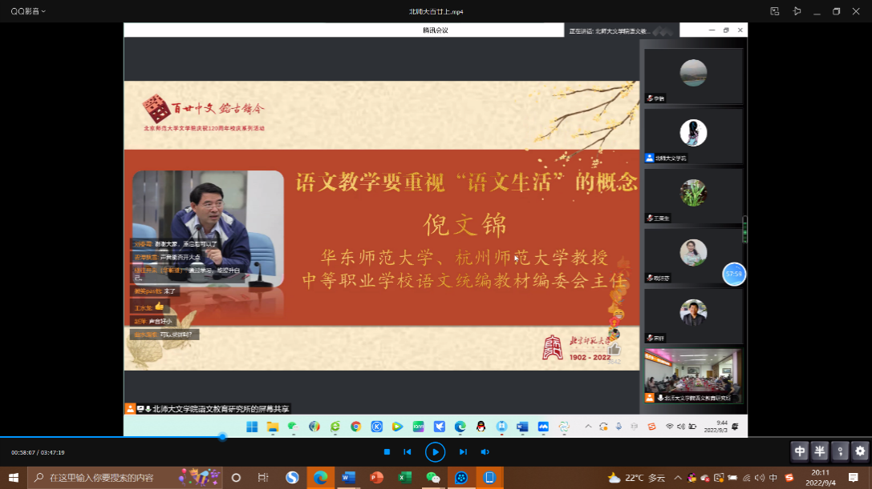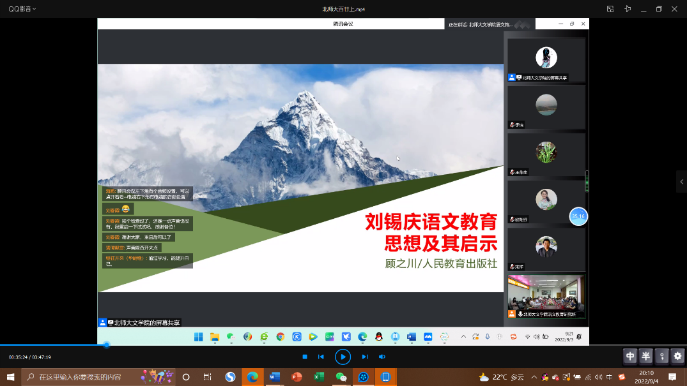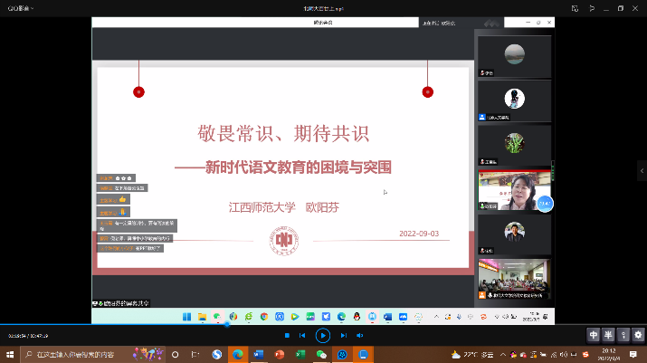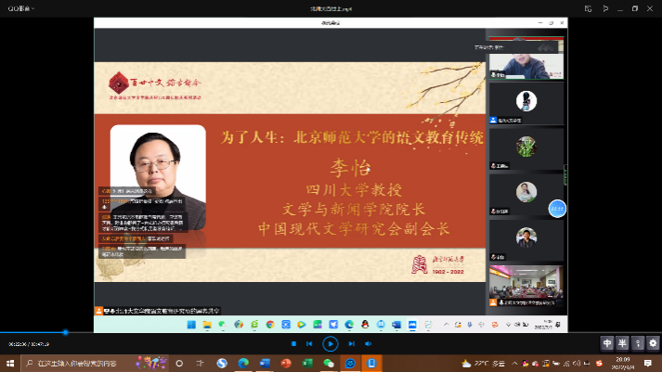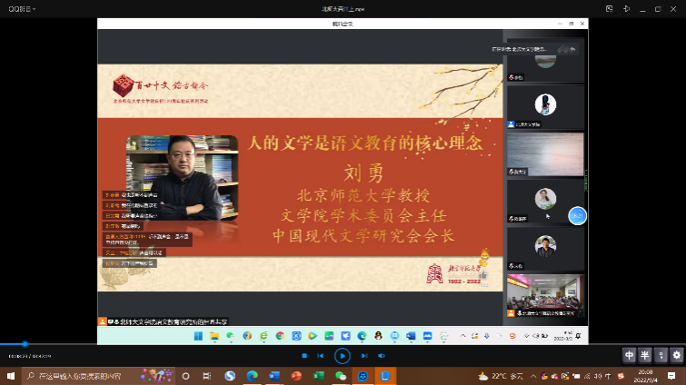第一单元的研讨活动，打头阵的是北京师范大学教授刘勇的《人的文学是语文教育的核心理念》，他强调了语文教育对于人的成长的关注。四川大学教授陈怡延续此点，作了《为了人生：北京师范大学的语文教育传统》的讲座，以鲁迅文学为例，敲击了语文教育“为人生”这一点。人民教育出版社编审顾之川先生则以《刘锡庆语文教育思想及其启示》为题，以北师大为引，引出了刘锡庆生平及语文教育实践，并带领大家进行了思想初探，从语文课程、语文教材、写作教学和阅读教学四个方面进行介绍。紧承其后，华东师范大学倪文锦教授作了题为《聚焦思维，学会阅读》的讲座，强调思维的培养要注意训练，阅读的策略更是教育的重点。江西师范大学文学院教授欧阳芬与大家一起探讨了《敬畏常识、期待共识——新时代语文教育的突围与重建》，明确了“语文核心素养更强调语文教学目标的整体性、体验性，进而强调语文课程的价值”，也提出了对语文基本概念和语文教育的若干问题，引发大家的思考。

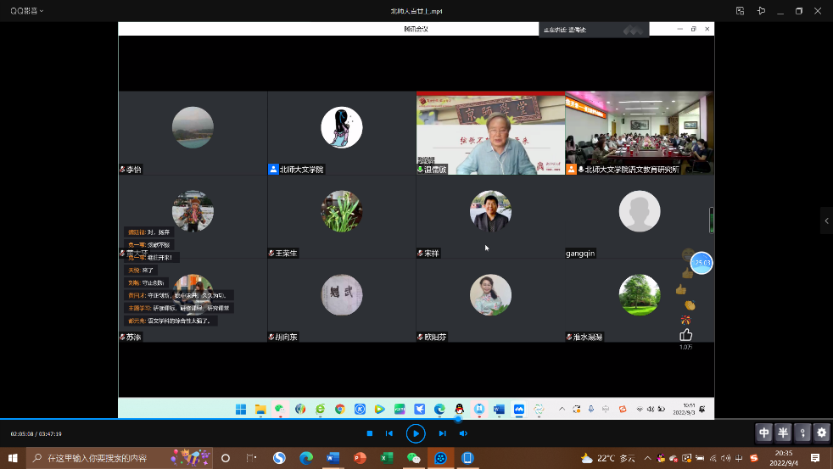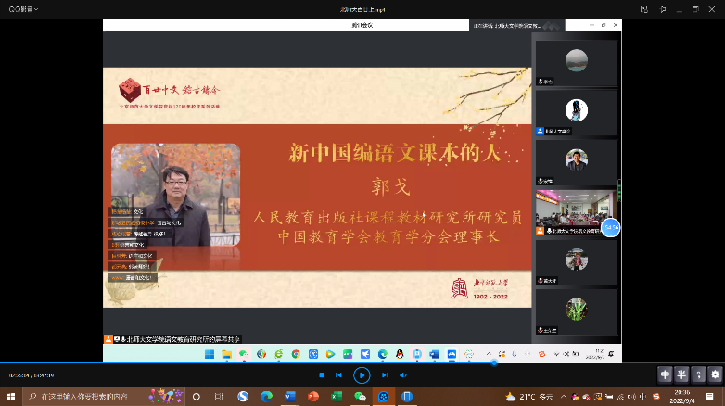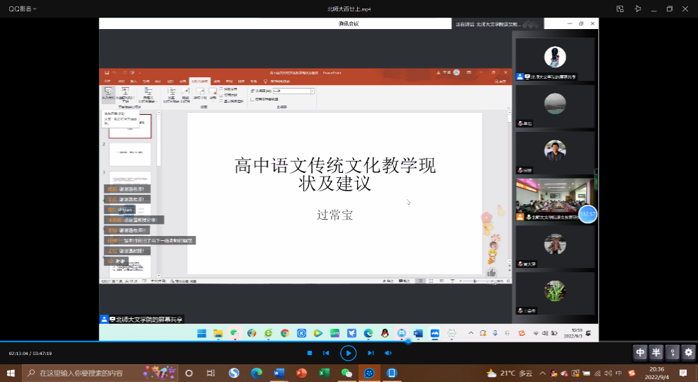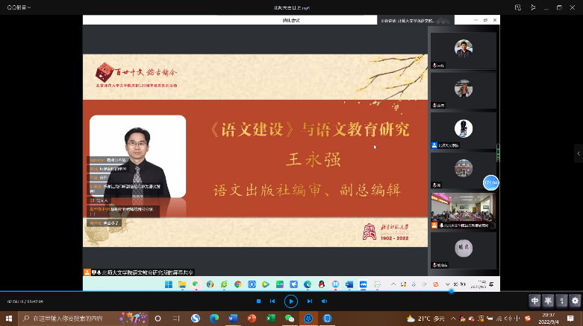茶歇之后，大师们又侃侃而谈。北京大学教授温儒敏发表“关于语文常规考试和中高考”的意见，点明当下语文研究的难处，也强调对语文的研究不要一味否定以前，而是要承前启后，继往开来，正视检测和训练的重要性，寻找更优的路径。北京师范大学文学院教授过常宝接着作了主题为《高中语文传统文化教学现状及建议》的发言，涵盖以下四点：强调经典和代表性作品的学习；文化内涵主要描述为精神和理念；必修课程中未安排传统文化任务群；在语言、文学基础上体会传统文化。人民教育出版社课程教材研究所研究员郭戈畅聊《新中国编语文课本的人》，语文出版社编审王永强谈起“《语文建设》与语文教育研究”，群星璀璨，如数家珍。南京师范大学教师教育学院黄伟教授则带来了《学科育人视角下写作教学新思考》，强调写作教学的育人担当，也点出写作教学中“人”与“文”背离的这一问题。北京联合大学教授王德领的《机遇与挑战:互联网时代的中学写作教学》，直面互联网时代的新写作，带来许多启发。

北京语言大学李宇明教授的《语文教育要注重语文生活的概念》拉开了研讨会第三部分的帷幕，他以图示明确了语文生活的定义，将三大人生任务与三大语文任务链接，强调“大语文观”的树立。浙江大学教育学院教授刘正伟则关注整本书阅读，带来题为《青少年名著计划:理念、框架与评估》的讲话，追根溯源，理论深厚。《中国教育报》常务副总编张圣华强调要“培养适合自己的阅读观”。陕西师范大学文学院教授贺卫东带来主题为《阅读的本质与目的》的讲座，切入概念本身，追寻阅读教学问题的本质，点明好的阅读教学的基本特征。西南大学教师教育学院教授魏小娜谈到了关于《新时代阅读教学发展展望》的一些方面，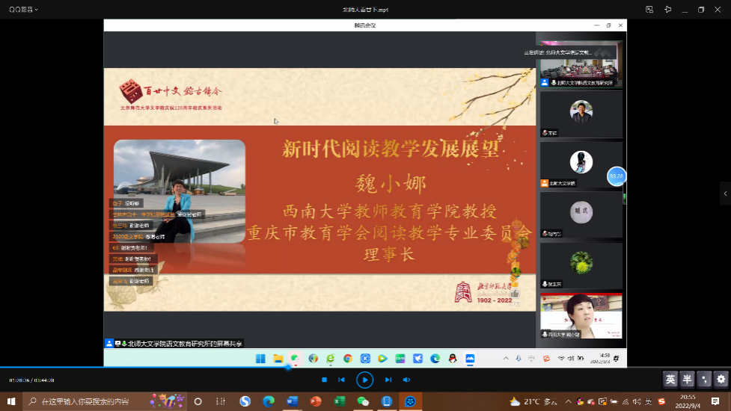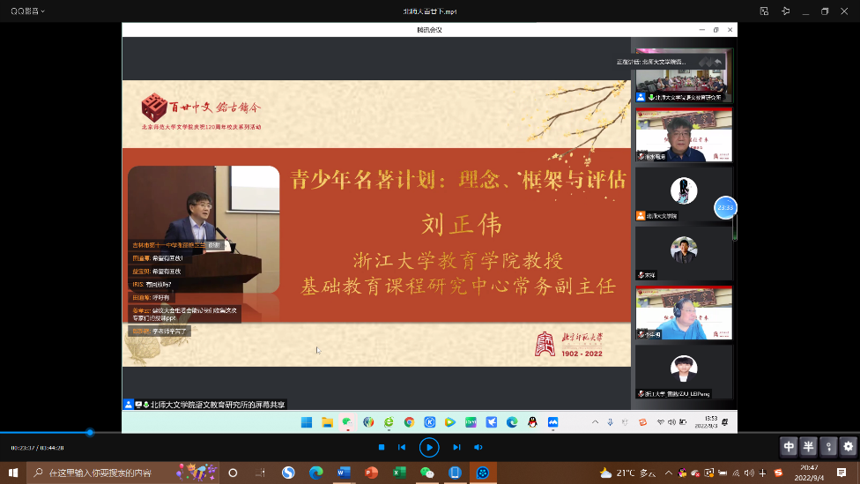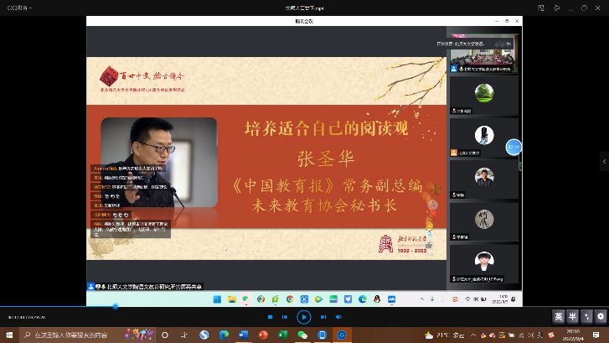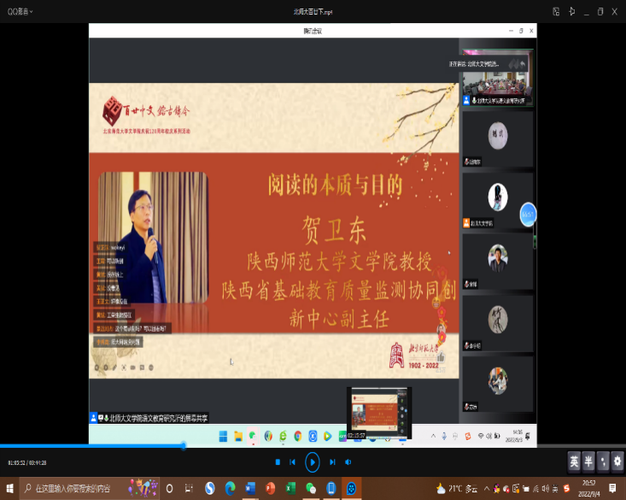以跨学科为切入口，吃透阅读内涵，也带来新的思考和呼唤。北京师范大学教授孙银新也就“中学语文教学中的语言教学”发表了自己的看法，从语言教学的地位和内容着眼，援引实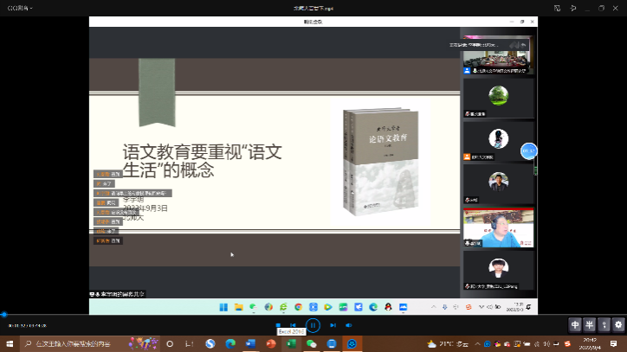例，引发语言教学的思考。

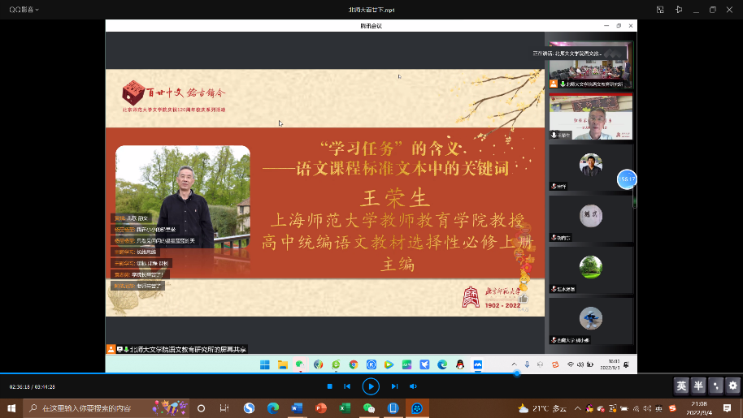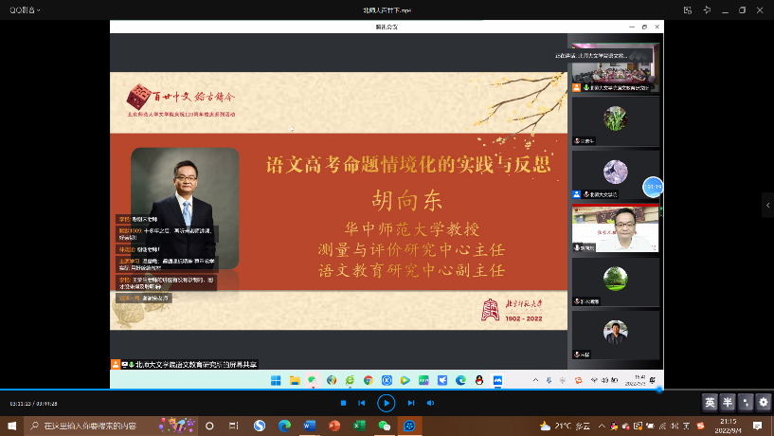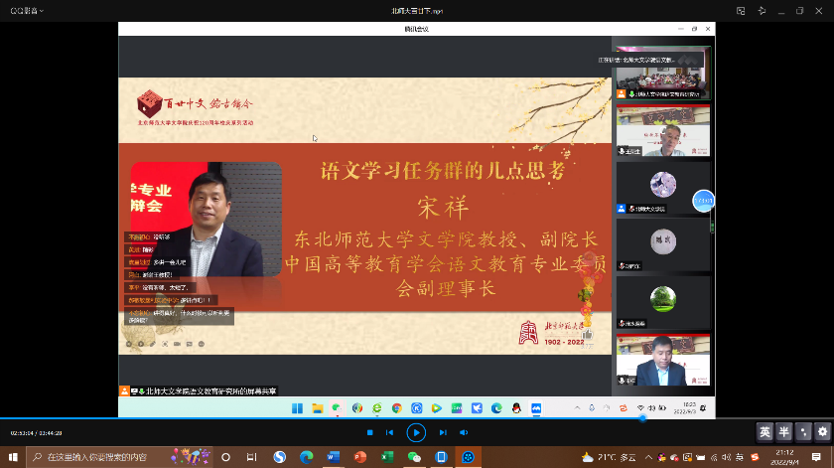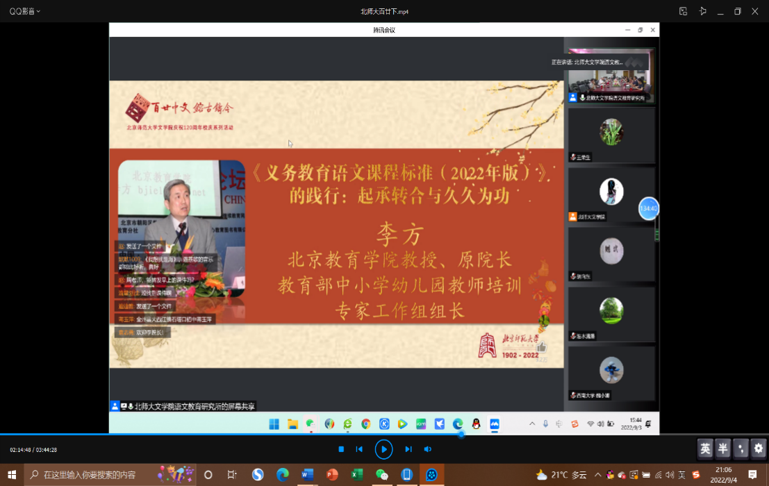研讨会的第四部分由北京教育学院李方教授开启，他谈到了炙手可热的“新课标”——《义务教育语文课程标准（2022年版）》的践行:起承转合与久。紧接着，上海师范大学教师教育学院教授王荣生也作了《“学习任务”的含义——语文课程标准文本中的关键词》主题发言，抓取了“学习任务”这一关键词并在课标语境中进行了解析，勾连“任务驱动”和“真实情境”为一线老师答疑解惑。东北师范大学文学院教授宋祥也提出了关于“语文学习任务群的几点思考”，从是与非、喜与忧、分与合、源与流、变与应五个纬度阐述了自己的观点。华中师范大学教授胡向东作了《语文高考命题情境化的实践与反思》的主题发言，切中“情境化”的核心要义，全面理解、多元构建。首都师范大学教师教育学院教授苏尚锋就“语文教育中的自我简化与分解”提出了自己的看法，强调语文学习是对话更是简化，需要借由简化达到与学生学习的一致。

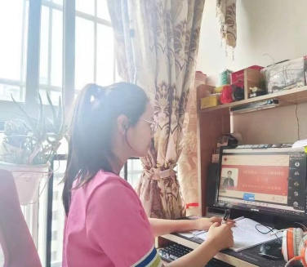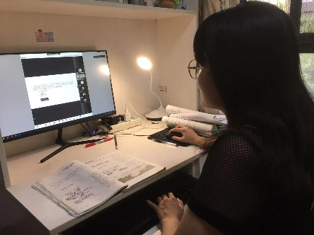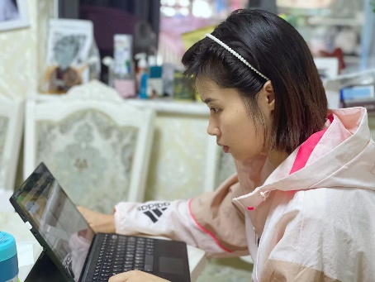新学期即将开始，站在又一个新的起点上，共同瞻仰大师对于语文教育的见解，也打开学员们面对语文教育，面对新课标的全新视野。仰望星空，是为了借星星的光大步向前；脚踏实地，从学习中汲取的营养必将滋养我们的教师之魂。